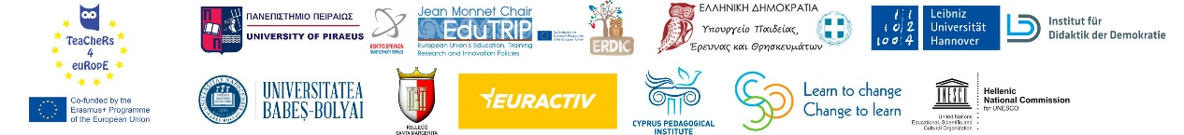
Erasmus+ ΚΑ3 2018 – 2022 –policy making- entitled “Teachers4Europe: Setting an Agora for Democratic Culture”
«Προλαμβάνουμε τον Εκφοβισμό,
Διασφαλίζουμε τα Δικαιώματα των Παιδιών»
Με χαρά σας παρουσιάζουμε την εργασία των μαθητών της Β' Τάξης στο πλαίσιο της συμμετοχής του σχολείου μας στο Πρόγραμμα Erasmus KA3 Teachers4Europe «Setting an Agora for Democratic Culture», με θέμα «Προλαμβάνουμε τον Εκφοβισμό, Διασφαλίζουμε τα Δικαιώματα των Παιδιών». Το ταξίδι μας στον υπέροχο κόσμο των Δικαιωμάτων του Παιδιού ξεκίνησε το σχολικό έτος 2019-2021 και ολοκληρώνεται (αλλά δε σταματά εδώ!) τη φετινή σχολική χρονιά (2021-2022). Οι κύριοι στόχοι μας ήταν α) η ενίσχυση της κατανόησης και του σεβασμού των ανθρωπίνων δικαιωμάτων, με έμφαση στα δικαιώματα των παιδιών και β) η ευαισθητοποίηση των μαθητών σε θέματα που σχετίζονται με τον εκφοβισμό και την παιδική κακοποίηση. Οι μαθητές γνώρισαν τη Σύμβαση για τα Δικαιώματα του Παιδιού και εξοικειώθηκαν με τις θεμελιώδεις αρχές της. Οι δραστηριότητες που πραγματοποιήθηκαν στο πλαίσιο του προγράμματος αποτέλεσαν πηγή έμπνευσης για τους μαθητές μας, που θέλησαν να δώσουν μια άλλη, πιο δημιουργική διάσταση στη Σύμβαση για τα Δικαιώματα του Παιδιού και επέλεξαν να παρουσιάσουν τα Δικαιώματα του Παιδιού μέσα από έργα Ελλήνων ζωγράφων. Ο κύριος πόρος που χρησιμοποιήθηκε ήταν ο Ελληνικός Εθνικός Συσσωρευτής Ψηφιακού Πολιτιστικού Περιεχομένου (Search Culture.gr) και στόχος μας είναι η παρουσίαση αυτή να ξεπεράσει τα εθνικά σύνορα, ενισχύοντας παράλληλα την ευαισθητοποίηση για τα δικαιώματα των παιδιών μέσω της ελληνικής τέχνης.
Σύνδεσμος παρακολούθησης:
https://youtu.be/_ZJJXpovPb4

